УТВЕРЖДЕНО
Протокол заседания республиканского организационного комитета
27 февраля 2020г. № 1

КОНКУРСНОЕ ЗАДАНИЕ
второго этапа республиканского конкурса
по основам профессиональной подготовки среди учащихся «JuniorSkills Belarus» по конкурсной компетенции «Мобильная робототехника» (возрастная категория 10 – 13 лет)

Описание конкурсной номинации
Мобильная робототехника включает в себя проектирование, сборку, установку, программирование и обслуживание механических, электрических систем управления мобильными роботами, т.е. имеющими колесные, шагающие или гусеничные шасси с автоматически управляемыми приводами.

Конкурсная документация:
конкурсное задание, критерии оценки его выполнения по конкурсной компетенции (далее-компетенция) «Мобильная робототехника»;
правила безопасного поведения учащихся на конкурсной площадке по компетенции «Мобильная робототехника»;
инфраструктурный лист по компетенции «Мобильная робототехника».
Конкурсное задание
В конкурсе принимают участие команды, состоящие из 2 (двух) учащихся в возрасте 10–13 лет.
Рекомендуемое время выполнения конкурсного задания 4 (четыре) часа.
Конкурсное задание «Робот-почтальон» состоит в том, что участникам соревнований следует автоматизировать процесс сортировки «посылок», путем создания автономного робота, способного разместить «посылку» в «почтовом отделении» в ячейку «постамата» в соответствии с кодом заказа.
При выполнении задания рекомендовано использовать:
конструктор (любой производитель);
программируемый блок управления – 1 шт.;
сервоприводы – 4 шт.
Количество датчиков (не более):
датчик цвета/освещенности – 4 шт.;
датчик касания – 2 шт.;
датчик расстояния – 2 шт.
гироскопический датчик-1 шт.
Организаторы самостоятельно определяют оборудование и программное обеспечение, необходимое для выполнения конкурсного задания.
До приезда на конкурс участники должны:
1. Собрать мобильного «робота-почтальона», способного функционировать полностью в автономном режиме управления для выполнения задач тестового проекта и размещающегося в стартовой зоне 300 х 300 мм.
2. Создать компьютерную презентацию (Power Point), которая в полной мере отражает деятельность участников при подготовке к республиканскому конкурсу.
Презентация участников должна включать:
изображения и минимальное количество текста, представляющие эволюцию конструкции «робота-почтальона»;
изображения и минимальное количество текста, представляющие стратегию выполнения задачи;
изображения и минимальное количество текста, представляющие процесс сборки «робота-почтальона» в целом, а также использованные решения, касающиеся конкретных систем (электрика, механика, программирование), необходимых для понимания схем и изображений;
изображения и минимальное количество текста, представляющие перспективность и область применения данной разработки;
информацию об учреждении образования;
информацию о членах команды.
Содержание презентации – не менее 10 слайдов.
Защита презентации – до 10 мин.

Ориентировочная схема размещения зон

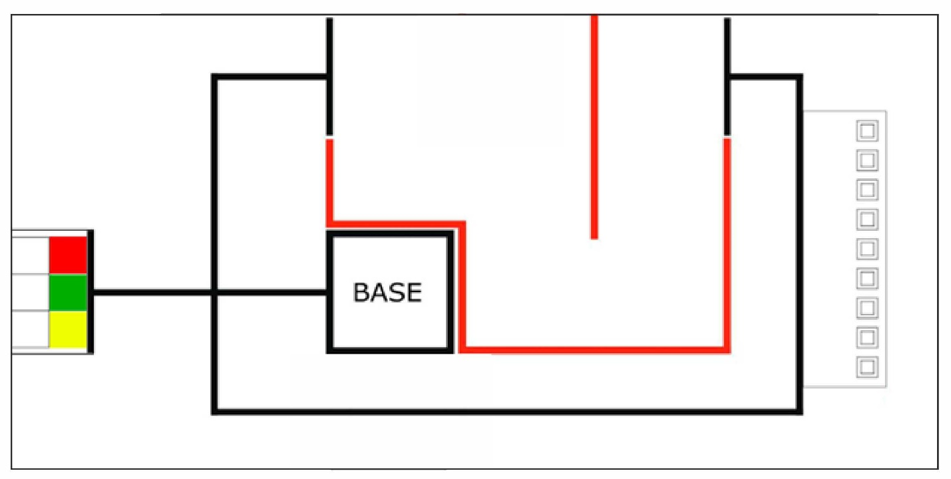

BASE Стартовая позиция робота
«Рабочая зона»
Вспомогательные направляющие линии

«Постамат»

Место размещения «посылки»
Места нумеруются для жеребьёвки числами от 1
до 9 сверху вниз.
Зоны на поле выделены линиями темного цвета (толщина линии
2-5 мм), маршрут следования робота обозначен направляющими и вспомогательными линиями (толщина линии 18-20 мм).
Представлено два типа «посылок»:
1 тип – представлен кубиком из лего деталей с размером стороны
50±2 мм;
2 тип – представлен кубиком из лего деталей с размером стороны
30±2 мм.
Допускаются следующие цвета: желтый, красный, зеленый, черный.
«Постамат» представляет собой вертикальную конструкцию с ячейками. Размер ячеек нижнего ряда – 85x60 мм, верхнего ряда –
85x40 мм. Глубина ячейки – 90 мм. Ячейки имеют заднюю стенку.

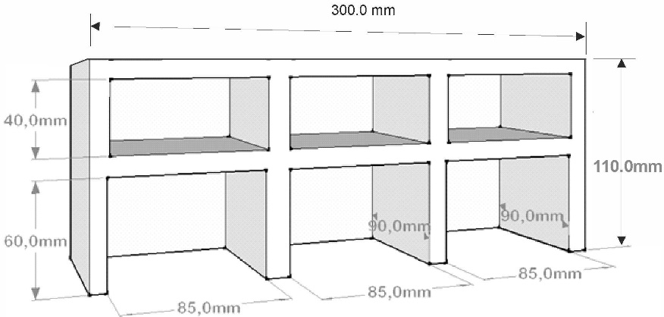

Общие требования к выполнению конкурсного задания
До начала выполнения конкурсного задания «робот-почтальон» проходит проверку на наличие одной программы управления и отсутствие беспроводных подключений.
Размеры и расположение зон могут быть изменены до начала конкурса.
Размеры и расположение зон, как и стартовая позиция и ориентация «робота-почтальона», неизменны в течение всего дня испытаний.
Перед началом сдачи задания главный эксперт случайным образом определяют место расположения предметов в соответствии с заданием.
Во время выполнения задания любое вмешательство участников конкурса в работу «робота-почтальона» запрещено.
При нештатных ситуациях, возникающих во время выполнения тестовых заданий (замена батареек, корректировка и настройка датчиков и т.п.), остановка времени не предусмотрена, «робот-почтальон» возвращается на стартовую позицию, программа перезапускается сначала. Отсчет времени не останавливается.
Тестовое задание «Доставка «посылок»
«Робот-почтальон» прибывает в «рабочую зону», забирает первую «посылку», определяет тип и доставляет ее в «постамат», размещая в ячейку в соответствии с типом. «Робот-почтальон» возвращается, чтобы забрать следующую «посылку».
Разрешается перемещать по одной или по несколько «посылок». При перемещении «посылка» не должна касаться поверхности поля. По окончании выполнения задания по доставке «посылок» в «постамат», «робот-почтальон» должен вернуться с зону «BASE». Оценивается общее число размещенных в ячейках «постамата» «посылок» за время выполнения задания. В данном задании общее количество «посылок» – 3 (одна штука – 1-го типа, две штуки – 2-го типа).

Порядок проведения тестового задания
1. Перед началом сборки и программированием «робота-почтальона» проводится жеребьевка цвета посылок, месторасположения «посылок».
2. Длительность периода сборки и программирования робота –
150 минут. На протяжение этого времени команды могут неограниченное количество раз тестировать «робота-почтальона» на поле, при этом в случае, если на тестирование претендуют несколько команд, ранжирование происходит по живой очереди, занимать которую может член команды с «роботом-почтальоном».
3. По окончании времени на сборку и программирование «робота-почтальона» все они сдаются в карантин. В карантине запрещается изменять «роботов-почтальонов», запрещена зарядка. «Роботы-почтальоны» должны находиться в выключенном состоянии. Перед приемкой «робота-почтальона» в карантин эксперт проводит проверку на соответствие размерам, помещая «робота-почтальона» в коробку размером 25х25х25 см. «Робот-почтальон» считается прошедшим проверку, если никакая его часть не выступает из-под коробки.
«Робот-почтальон» должен иметь только одну исполняемую программу. Эксперты должны иметь возможность легко проверить наличие одной программы в «роботе-почтальоне». Если это позволяет среда разработки, то необходимо назвать программу «JuniorSkills Belarus». Если возможно создание папок проекта, то их имя должно быть “JS”. Если переименовать программу невозможно в среде разработки, то необходимо сообщить ее название экспертам заранее (например, написав название программы на листе в зоне карантина рядом с названием команды). Иные файлы (например, подпрограммы) могут располагаться в том же каталоге, но не могут быть приведены в действие. Если в «роботе-почтальоне» нет программ, то «робот-почтальон» не может принять участие в текущей̆ попытке.
4. По окончании приемки в карантин проводится жеребьевка расстановки «посылок».
5. После жеребьевки команды по очереди приглашаются к выполнению попытки. Один из членов команды должен не более чем за одну минуту забрать «робота-почтальона» из карантина, включить его и расположить на соревновательном столе.
На выполнение тестового задания «Доставка «посылок» отводится
2 (две) минуты. По окончании времени, либо после полной остановки «робота-почтальона» в зоне BASE в конце попытки эксперт фиксирует время команды в протоколе и производит подсчет начисленных балов. Если «робот-почтальон» не остановится на базе, то засчитываются только те очки, которые «робот-почтальон» заработал. Очки за заезд на базу не засчитываются. Если «робот-почтальон» закончил выполнять задание раньше и финишировал, то фиксируется время.
6. После выполнения тестового задания команды возвращают «роботов-почтальонов» в карантин.

Жеребьевка цвета «посылок»
До начала времени на сборку и программирование «роботов-почтальонов» главный эксперт производит жеребьевку цвета «посылок». В непрозрачный пакет помещаются «посылки» первого типа красного, желтого и зеленого цветов. Эксперт извлекает одну «посылку». «Посылки» первого типа именно такого цвета будут использованы в этот конкурсный день.
Далее в непрозрачный пакет помещаются «посылки» второго типа двух цветов. Эти цвета должны отличаться от цвета большой «посылки». Например, если большая «посылка» красная, в пакет кладут зеленую и желтую «посылки». Извлекая из пакета одну «посылку», эксперт определяет цвет всех «посылок» второго типа, которые будут использованы в этот конкурсный день.
Жеребьевка месторасположения «посылок»
Для жеребьевки «посылок» главный эксперт помещает в непрозрачный пакет карточки с цифрами от 1 до 4. Карточки перемешиваются, и эксперт извлекает карточку с номером места, на которое будет размещена посылка первого типа. Затем в пакет помещаются карточки с цифрами от 5 до 9, и по очереди извлекаются два номера. На эти места ставятся «посылки» второго типа. Далее на все пустые места размещения «посылок» ставятся посылки черного цвета.
Примечание: «посылка» считается размещенной, если находится на
момент подсчета очков после полной остановки «робота-почтальона» в ячейке «постамата».
Посылки первого типа должны размещаться только на нижнем ярусе постамата. Посылки второго типа – на втором ярусе. Размещение посылки второго типа на первом ярусе не будет засчитано.
Критерии оценки выполнения конкурсного задания
Оценка выполнения конкурсного задания осуществляется членами жюри в соответствии с приведенными критериями.
Максимальная сумма баллов за выполнение задания -100.
Рекомендуемые критерии оценки:
№ | Критерии оценки | Максимальное количество баллов
1. | Презентация | 20
1. | Сборка, программирование и пусконаладка робота | 30
2. | Выполнение тестового задания | 50
 | Итого | 100
За несоблюдение правил безопасного поведения учащихся во время проведения конкурса снимается от 1 до 50 баллов.
Правила безопасного поведения учащихся на конкурсной площадке, инфраструктурный лист по компетенции «Мобильная робототехника» разрабатываются организаторами второго этапа республиканского конкурса в соответствии с особенностями используемого оборудования.

